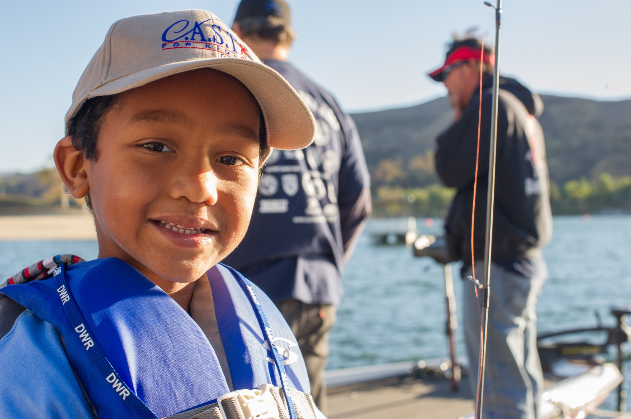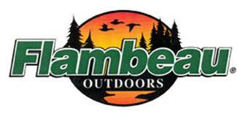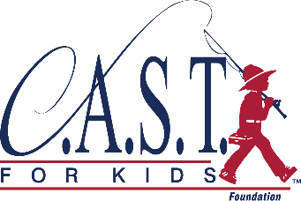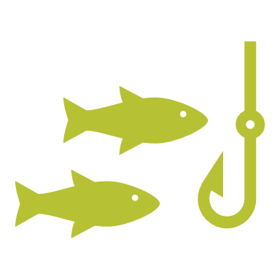A group of people riding on the back of a bicycle

Description generated with very high confidence

* Equipo de Pesca para niÑos  
  Incluye caña de pesca, caja con equipo de pesca, playera, gorra, y una fotografía del evento.
* ¿Quién Puede participar?  
  Niños con necesidades especiales entre las edades 6-18 años.
* REGISTRAción  
  **Visite castforkids.org/event/oneillforebay.**
* Para hacer preguntas llame a:  
  Joe Tapia  
  1-559-907-4418

Make a **SPLASH**

**www.castforkids.org**

C.A.S.T. es un evento de pesca gratuito para niños con necesidades especiales.

Un día alegre de pesca en lancha con niños con necesidades especiales y su familia. Sera un día de mucha diversion y convivencia.

¡Regístrate ahora!

O’Neill Forebay C.A.S.T. para Niños

Sábado, 22 de septiembre de 2018 | 8:00 AM - 1:00 PM

*¡Espacio limitado — regístrate hoy!*

Creemos que cada niño debe ser celebrado por superar sus limitaciones.

**22 de septiembre de 2018**